GALAPAGOS FILMS

PREZENTUJE

CHRZCINY

W KINACH

OD 18 LISTOPADA

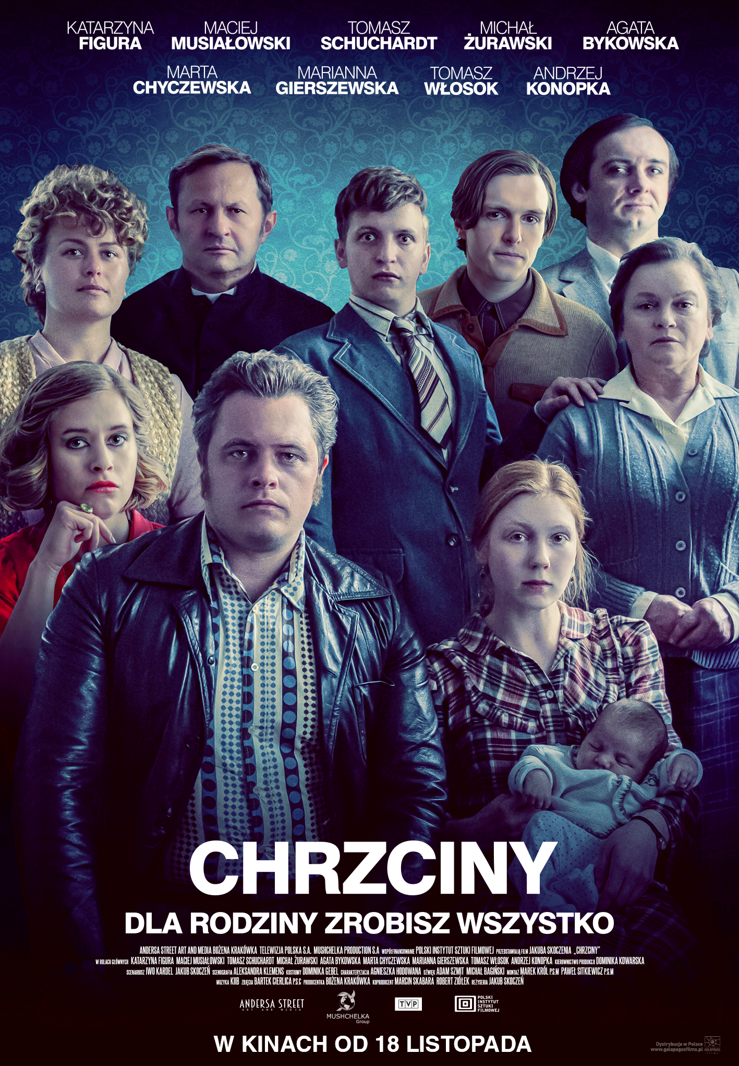

Czas trwania: 88 minut

Produkcja: Polska 2021

**OBSADA**

MARIANNA - Katarzyna Figura

TOLO - Maciej Musiałowski

WOJTEK - Tomasz Schuchardt

TADEUSZ - Michał Żurawski

TERESKA - Agata Bykowska

IRENA - Marta Chyczewska

HANKA - MarIANNA GIERSZEWSKA

ksiądz - Andrzej Konopka

JANEK - tomasz włosok

fotograf - piotr ligienza

kazik - jakub wieczorek

**TWÓRCY FILMU**

REŻYSERIA - Jakub Skoczeń

SCENARIUSZ - iwo kardel i Jakub Skoczeń

ZDJĘCIA - BARTEK CIERLICA PSC

SCENOGRAFIA - Aleksandra Klemens

KOSTIUMY - DOMINIKA GEBEL

CHARAKTERYZACJA - agnieszka hodowana

REŻYSER CASTINGU - PAULINA GRABOWSKA

MONTAŻ - Marek Król PSM, Paweł Sitkiewicz PSM

DŹWIĘK - Adam Szmit, Michał Bagiński

KIEROWNIczka PRODUKCJI - Dominika Kowarska  
PRODUCENTKA - Bożena Krakówka

PRODUKCJA - Andersa Street Art & Media Bożena Krakówka

KOPRODUKCJA - Mushchelka Production S.A., Telewizja Polska S.A.

współfinansowanie – polski instytut sztuki filmowej

**SYNOPSIS**

Grudzień, 1981 rok. Marianna, gorliwa katoliczka, postanawia wykorzystać rodzinną uroczystość - chrzciny najmłodszego wnuka, do pojednania swoich skłóconych od lat dzieci. Nieoczekiwanie przeszkodzi jej w tym generał Jaruzelski, który ogłasza tego dnia stan wojenny. Chcąc doprowadzić rodzinne pojednanie do końca, Marianna postanawia ukryć przed dziećmi prawdę o sytuacji w kraju. To małe z pozoru kłamstwo, uruchomi lawinę nieoczekiwanych zdarzeń, którą trudno będzie zatrzymać.

**EKSPLIKACJA REŻYSERSKA**

**JAKUB SKOCZEŃ**

Stan wojenny to mroczna część najnowszej historii Polski. Jednak wielu ludzi, pamiętających 13 grudnia 1981 roku przywołuje z uśmiechem dziwny fakt – nie było "Teleranka". Zawsze fascynowało mnie to tragikomiczne podejście Polaków do wydarzeń historycznych. Można odnaleźć je w wielu polskich filmach, np. w "Zezowatym szczęściu" Andrzeja Munka czy też w "Pułkowniku Kwiatkowskim" Kazimierza Kutza. Szara rzeczywistość zostaje w nich zderzona z elementami komizmu. Ta dwoistość stała się kluczem do pomysłu na film "Chrzciny".

Punktem wyjścia do napisania scenariusza było stworzenie barwnych, ciekawych postaci. W zamierzeniu miały być uwikłane w spory i absurdalne konflikty. To odzwierciedlenie ówczesnego polskiego społeczeństwa – podzielonego i skłóconego, ale jednocześnie posiadającego cudowną zdolność jednoczenia się np. w wobec zagrożenia z zewnątrz. Naturalnym było, że bohaterowie stworzą rodzinę, a tłem ich opowieści będzie historyczne wydarzenie jakim był stan wojenny.

Poetyka filmu unika szarości Polski lat 80-tych. Nie chodzi o fałszowanie rzeczywistości, lecz o spojrzenie na nią oczami ówczesnych bohaterów. Rodzinny dom, urządzony przez kobiety jest przyjazny i bezpieczny. Panuje tam porządek, na stole jest zawsze czysty obrus, w oknach firanki i kwiaty. Nad wszystkim czuwa Matka Boska, łaskawie przypatrując się groteskowej, szamoczącej się rodzinie. To co jest istotne w tej rodzinie to brak ojca. Jego śmierć to temat, którego się nie porusza. Chrzczone niemowlę również pozbawione jest ojca, a otwarte zakończenie nie definiuje, jaki czeka je los. Psychologiczną rolę ojca przejmuje matka - bohaterka filmu. Pomimo miłości i oddania dla dzieci często bywa zaborcza i nadopiekuńcza. Dla bliskich zrobi wszystko – choćby kosztem ich wolności i szczęścia. Wydaje się to bardzo charakterystyczne dla matriarchatu.

To co wyróżnia tę rodzinę to liczne nieporozumienia i konflikty. Wybuchają co chwilę. Ich przyczyną są kwestie – ideologiczne, światopoglądowe, czy też zwykłe przyziemne sprawy. Wszyscy są przekonani, że mają rację i w związku z tym nie muszą słuchać innych. Jednym słowem, nasi bohaterowie trwają w swoistym chocholim tańcu, który coraz szybciej zmierza do katastrofy.

Film kończy się chrzcinami. Dla mnie, metaforycznie są to również chrzciny (narodziny) naszego dzisiejszego świata. Ochrzczone w filmie dziecko miałoby dzisiaj 40 lata – czyli jest dorosłe jak główni bohaterowie w filmie. Powstaje pytanie - czy nasi bohaterowie z 1981 roku, ze swoimi wadami i zaletami, konfliktami, nieporozumieniami nie są podobni do nas dzisiaj?

**OPIS POSTACI**

**MARIANNA (60 lat) - KATARZYNA FIGURA**

Wdowa, która wychowała sześcioro dzieci. Stoi na straży rodziny, nic nie może wydarzyć się bez jej wiedzy. Wiara dodaje jej siły. Miała jej pomóc również w wychowaniu dzieci, ale efekt jest odwrotny od zamierzonego. Dlatego teraz, jej celem jest doprowadzenie do pojednania skłóconych ze sobą latorośli. Dla rodziny zrobi wszystko. Posunie się nawet do małego z pozoru kłamstwa, które uruchomi niemożliwą do zatrzymania lawinę nieoczekiwanych zdarzeń. A wszystko to oczywiście w imię wyższych racji.

**TERESKA (34 lata) - AGATA BYKOWSKA**

Samotna matka trójki dzieci. Jej mąż dla ratowania rodzinnego budżetu wyjechał do USA, gdzie osiadł na stałe. Teresa tkwi w zawieszeniu, małżonek nie wraca, a ona nie ma możliwości rozwodu, bo byłoby to sprzeczne z zasadami moralnymi panującymi w rodzinie. Teresa poświęciła się domowi i dzieciom. Jest kopią swojej matki – równie energiczna i wierząca, nieustannie stara się jej dorównać. Ma poczucie niesprawiedliwości i cierpienia. Czas mija, brak możliwości ułożenia sobie życia czyni ją zgorzkniałą i sfrustrowaną. W głębi serca marzy o związku i prawdziwej miłości.

**IRENA (30 lat) - MARTA CHYCZEWSKA**

Przebojowa i światowa, pełna życia i uroku. Przeciwieństwo starszej siostry – Teresy. Od zawsze marzyła o wielkim świecie. Zamieszkała w pobliskim miasteczku z partnerem – Kazikiem, spekulantem, kombinatorem, starszym od niej o 10 lat. To dla niej Kazik porzucił żonę i dwójkę dzieci. Irka, mimo nowego życia, nie może odciąć się od rodzinnego domu i matki. Odreagowuje ten stan prowokując rodzeństwo i matkę swoimi kolorowymi sukienkami i opowieściami z lepszego świata – co prowadzi do licznych konfliktów. Jednak w głębi serca pragnie akceptacji ze strony matki, marzy o dziecku i rodzinie.

**HANKA (19 lat) - MARIANNA GIERSZEWSKA**

Najmłodsza córka, matka chrzczonego dziecka. Postanowiła zataić prawdę, kto jest ojcem jej dziecka, co bardzo przeżywa jej matka. Grzeczna, dobrze wychowana, nigdy nie sprawiała problemów. Wewnętrznie Hanka czuła się zawsze skrępowana i ograniczona przez matkę, jednak było jej stać na bunt. W głębi serca czuje, że mieszka w niej inna Hanka. Odważna, pewna siebie, kochająca życie. Tylko kwestia czasu, aby wszyscy mogli poznać jej prawdziwe oblicze.

**TADEUSZ (37 lat) - MICHAŁ ŻURAWSKI**

Najstarszy z rodzeństwa, bardzo często bywa w rodzinnym domu, mocno związany z matką. Jego małżeństwo przeżywa kryzys, ale Tadeusz nie przyznaje się do tego. Dzielnie znosi to w samotności. Ma poczucie, że ze względu na brak ojca, to on powinien pełnić rolę głowy rodziny. Lubi pouczać, strofować i prawić morały, ale mimo to, wszyscy traktują go z przymrużeniem oka.

**WOJTEK (36 lat) - TOMASZ SCHUCHARDT**

Dowcipny i zabawny, ale i arogancki. Mieszka w dużym mieście – Katowicach, jest związkowcem w dużych zakładach. Chłopak ze wsi, który zrobił karierę w "wielkim mieście". Mocno przeżywa, że nikt nie chce docenić jego pozycji, na którą sam zapracował. Uważa, że rodzinny dom nadal, po części należy do niego. Pragnie pojednania i akceptacji matki.

**TOLO (20 lat) - MACIEJ MUSIAŁOWSKI**

Niebieski ptak, marzyciel i oczko w głowie Marianny. Szczery, wrażliwy i charyzmatyczny. Wychowany bez ojca, jako najmłodszy z rodzeństwa był rozpieszczany przez matkę. Zawsze mówi to co myśli, co prowadzi do licznych sprzeczek z rodzeństwem. Dręczy go brak ojca. Jako jedyny w domu chce poznać tajemnicę śmierci ojca. Swoje rozterki topi w alkoholu i w hazardzie.